Adı ve Soyadı:................................... No :.................................. A GRUBU Numarası :......
2014-2015 EĞİTİM- ÖĞRETİM YILI MATEMATİK DERSİ SORULARI
ŞÜKRÜPAŞA İLKOKULU 2.DÖNEM 1.YAZILI

19.03.2015
PUAN:………….

1) Bir bidonda 5 lt süt vardır. Bu süt 500 ml lik şişelere doldurulmak istenirse kaç şişe gerekir? (2 Puan)
A) 5 B) 10 C) 50 D) 1

2) Bir bidonda 15 lt süt vardır. Bu süt 1000 ml lik şişelere doldurulmak istenirse kaç şişe gerekir? (2 Puan)
A) 15 B) 10 C) 50 D) 1

3) 3 çeyrek mL, 2 çeyrek mL ve 1litre daha kaç litre ve mililitre eder? (2 Puan)
A) 4 L 250 mL B) 3 L 250 mL C) 2 L 250 mL D) 1 L 250 mL
4) Aşağıdakilerden hangisi sıvı ölçüsü birimleri ile ölçülür? (2 Puan)
A) çilek B) balık C) benzin D) yumurta

5) Sıvıların ölçümüyle ilgili aşağıdaki ifadelerden hangisi yanlıştır? (2 Puan)
A) 2 L + 500 mL = 2500 mL B) 3000 mL = 3L C) 4 L = 8 ×500 mL D) ½ L = 200 ML

6)Aşağıdaki kesirlerden kaç tanesi bileşik kesirdir? (2 Puan)
$\frac{3}{4}$, $\frac{3}{2}$, $\frac{8}{7}$, $\frac{6}{6}, \frac{1}{2}, \frac{5}{5}$ a) 2 b) 3 c) 4 d) 5

7) Yandaki şeklin kesirle gösterilişi aşağıdakilerden hangisidir? (2 Puan)
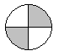
A. B. C. D.

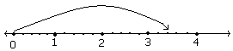
8) Yukarıdaki sayı doğrusu üzerinde hangi kesir sayısı gösterilmiştir? (2 Puan)
A. 3 B. 2 C. 2 D. 1

9) Yukarıdaki şeklin kesirle ifadesi hangi seçenekte verilmiştir? (2 Puan)
A. 1 basit kesir B. 1 tam sayılı kesir C. 1 tam sayılı kesir D. 1 bütüne eşit kesir

10) Payı paydasından küçük olan kesirler nasıl kesirlerdir? (2 Puan)
A . Ondalık kesir B. tam sayılı kesir C. bileşik kesir D. basit kesir

11)
(2 Puan)
A) 60 B)30 C) 90 D) 45

12)Ali aynı büyüklükteki iki elmayı 4’er eş parçaya ayırdı.Bu eş parçalardan 7 tanesini yedi. Ali kaç elma yedi? (2 Pu)
A- ⁷ B- ⁷ C- ⁸ D- ⁴
8 4 7 7
13) Bir köylü pazara getirdiği 120 yumurtanın önce yarısını, sonra kalanın çeyreğini sattı. Köylünün
satamadığı kaç yumurta kalmıştır? (2 Puan)
a) 15 b) 30 c) 45 d) 60
14) Çiğdem 600 sayfalık kitabın sını okudu. Geriye kaç sayfa kalmıştır? (2 Puan)
A)180 B)240 C)160 D)120

15)Aşağıdaki kesirleri şekille gösteriniz. (3 Puan)

16)Aşağıda okunuşları verilen kesirleri yazınız. (6 Puan)

--Beş bölü altı = ………………….. --On bölü beş = ………………

--Yedi bölü beş= ………………. --İki tam üç bölü altı= ……………….

--Bir tam onda yedi = ……………… -- Dokuz bölü beş = ……………………

17) Aşağıda şekillerle ifade edilenleri kesir sayıları ile yazınız. (5 Puan)

- Aşağıdaki kesirleri şekil çizerek ifade ediniz. ( 3 P )

19.Verilen kesirleri karşılaştırıp büyükten küçüğe sıralayınız ; (5 Puan)

a. 4 , 5 = ….……. > …..…….
7 7

b. 9 , 3 = ….……. > …..…….
6 6

c. 3 , 3 = ………. > …..…….
7 4

d. 5 , 7 , 3 = ……. > …….> .…….
8 8 8

e. 3 , 3 , 3 = ……. > …….> .…….

4 5 8

20)Aşağıda verilen kesirleri sayı doğrularında gösteriniz. (3 Puan)

$\frac{6}{9}$

$\frac{8}{4}$

2$\frac{2}{5}$

22) Aşağıdaki saatlerin kaç olduğunu altlarına yazınız. (4 P)
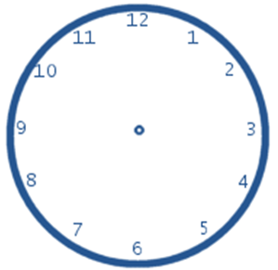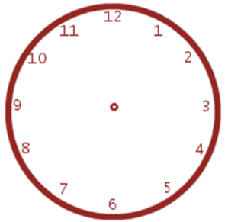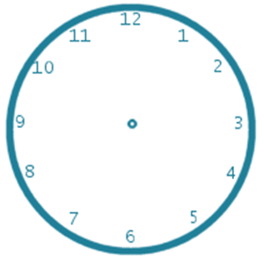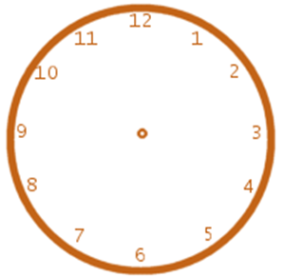
07:OO 10:00 11:15 16:3O

23) Aşağıdaki saatlerin gösterdiği zamanları boş kutulara saat olarak yazın. (5 P)
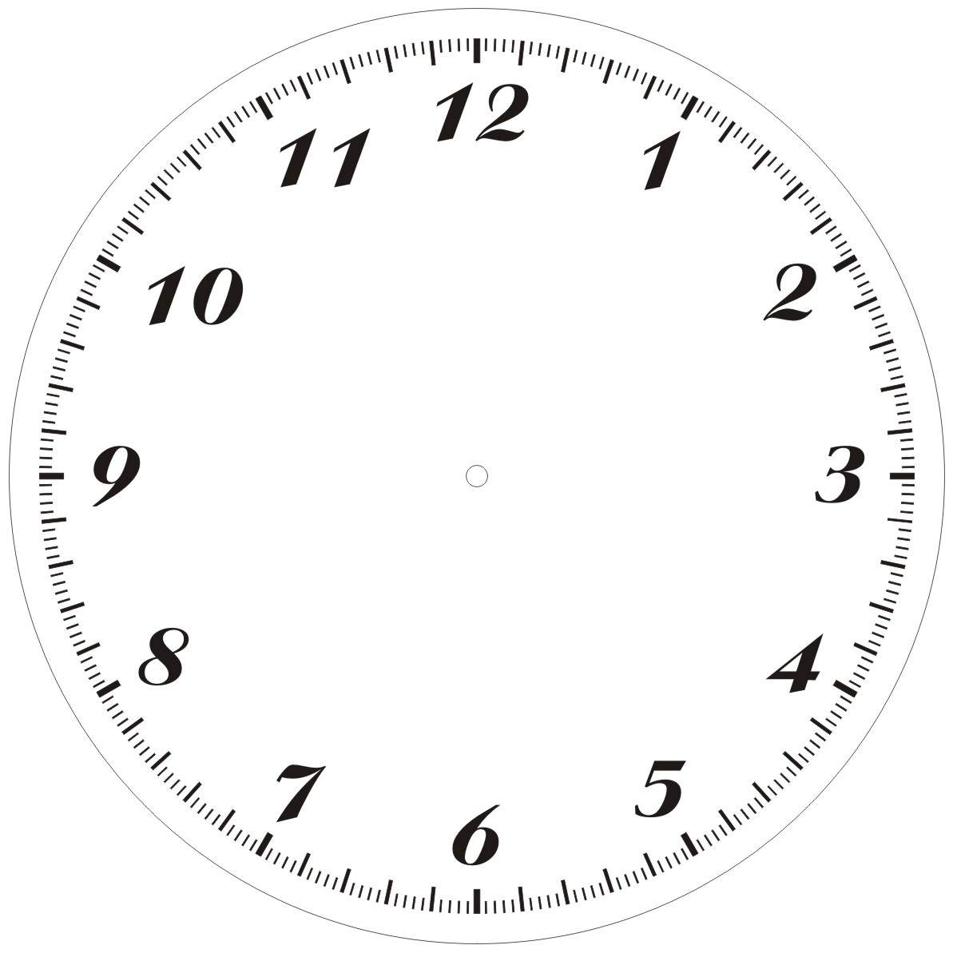

Öğleden sonra

Öğleden sonra
Öğleden sonra

Öğleden önce
Öğleden sonra

24) Aşağıdaki saatlerin 20dakika öncesini yazınız. (4 P)
22.30
18.15
07.20
06.30

25) Aşağıdaki saatlerin 30dakika sonrasını yazınız. (4 P)
21.30
13.35
08.00
03.50

26) Aşağıdaki boşluklara uygun değerleri yazınız. (9 P)
240 dk = …………sa 180 dk = ……………….. sa 300 dk = ……………….. sa

2 sa = …………….dk 5 sa =………………... dk 7 sa 40 dk = ……………… dk

3 dk = ………..…..sn 8 dk = ………………... sn 10 dk = ………………... sn

27) Aşağıdaki boşluklara uygun değerleri yazınız. (12 P)

6 hafta = …...….gün 2 hafta = ……………… gün 5 hafta = ……………… gün

45 gün = ….…. hafta 28 gün = …………. hafta 63 gün = …………. hafta

2 yıl = ………. hafta 2 yıl = …………. hafta 10 yıl = …………. Hafta

3 yıl = ……..… ay 5 yıl = ……..….. ay 4 yıl = ……..….. ay

28)Aşağıdaki ifadelerden doğru olanların başına ‘D’, yanlış olanların başına ‘Y’ harfi yazınız.(9 P)

( ) Payı paydasına eşit olan kesirlere basit kesir denir.
( ) Payda, bütünden kaç eş parça alındığını gösterir.
( ) Basit kesirlerin payı, paydasından küçüktür.
( ) Kesirleri karşılaştırmada “ < , > ve = ” sembolleri kullanılır.
( ) Pay, eş parçalardan kaç tane alındığını gösterir.
( ) Payları eşit olan kesirlerde, paydası büyük olan kesir daha küçüktür.
( ) Tam sayılı kesirlerin kesir kısmı, bileşik kesirdir.
( ) Payı 1 olan kesirlere birim kesir denir.
( ) Payı büyük olan kesirlere bileşik kesir denir.

